Les agents du CTA/CODIS 36 pendant la crise sanitaire

La crise sanitaire actuelle impacte l’ensemble de la chaine des secours, notamment le centre de traitement des appels 18. Les agents du CTA/CODIS doivent adapter, en permanence, leur travail à l’évolution de la situation.

A son échelle, le fonctionnement d’un CTA/CODIS peut être considéré comme un Centre de Secours.

Plusieurs points sont similaires :

Désinfection

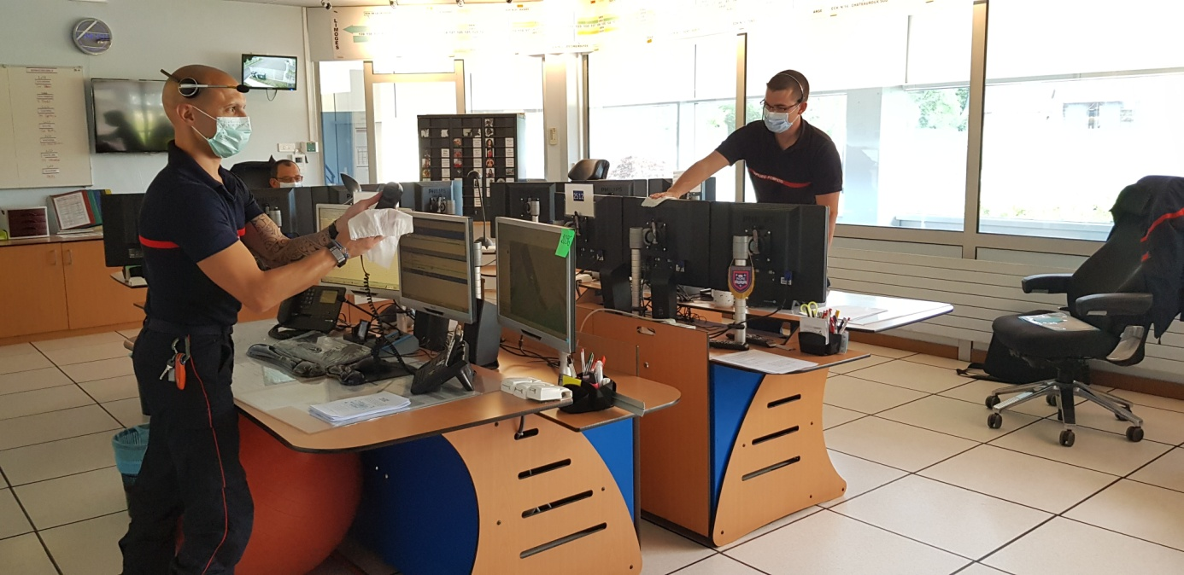
Tous les matins, à la prise de garde, chaque
personnel désinfecte son plan de travail,
casque, téléphone, clavier, souris …
Du gel hydro-alcoolique et des masques sont
à leur disposition.
Le roulement quotidien, inhérent à ce service,
rend obligatoire le respect d’une hygiène
optimum pour assurer la sécurité de chacun.
L’accès à la salle est interdit à tout public
extérieur au service.

Notes et consignes

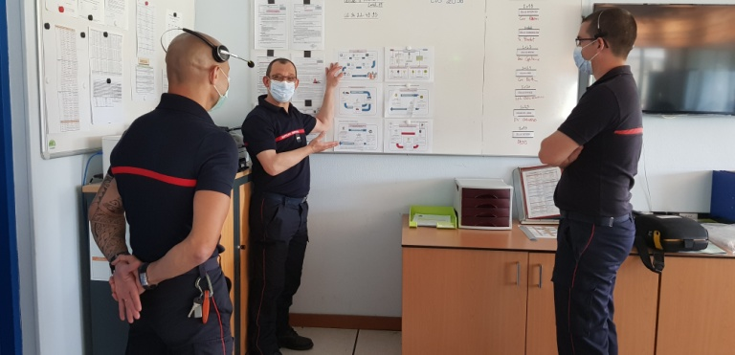
Provenant de la DGSCGC*, du COZ** OUEST ou de la chaîne de commandement opérationnelle, les consignes et notes opérationnelles sont lues et expliquées par le chef de salle, garant de la bonne compréhension de ses opérateurs. Une remise en question est faite chaque jour afin de s’adapter à l’évolution de la crise.
Le chef de salle, en lien permanent avec tous les membres de la CCO, veille à la transversalité des informations avec le COZ OUEST.

*Direction Générale de la Sécurité Civile et de la Gestion des Crises
** Centre Opérationnel Zonal
L’opérationnel
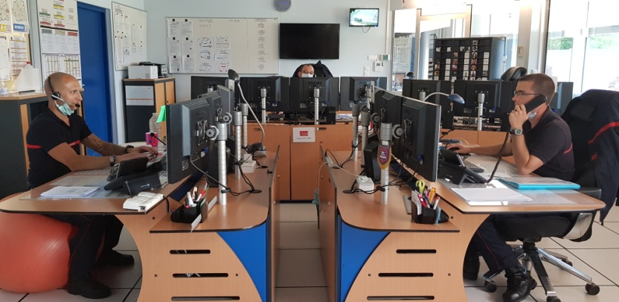
L’opérateur CTA/CODIS a du enrichir son
questionnement face aux requérants, afin
d’évaluer une suspicion de COVID19.
En étroite collaboration avec le service de
régulation du SAMU, le but est d’appréhender
au mieux le travail des collègues en centre de
secours.
La priorité de l’opérateur est de continuer à
engager ses collègues SP sur les interventions tout en réduisant au maximum les risques de contamination. Les consignes de protection, sur le ticket de départ, doivent être précises pour limiter les risques.

La vie de « salle CTA »

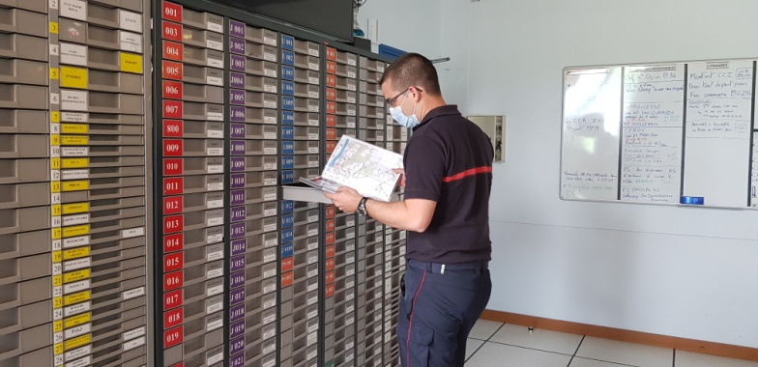
Depuis le début du confinement, les opérations de secours à personnes courantes sont en baisse suite à la fermeture des écoles, entreprises, lieux publics …
Ce temps de répit permet aux opérateurs de mettre à jour certaines données informatiques, établir des statistiques, classer et mettre à jour des procédures opérationnelles …

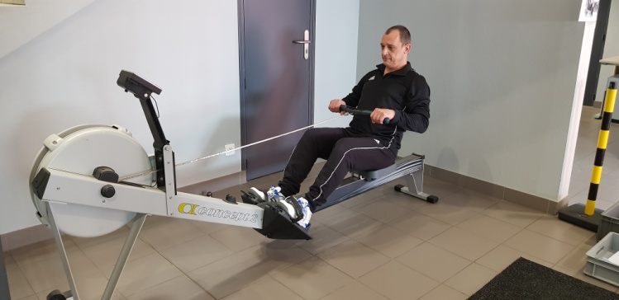
Egalement, il ne faut pas oublier le temps réservé à
l’activité physique journalière, qui permet de maintenir
sa condition physique tout en respectant les mesures
barrières avec le nettoyage du matériel après chaque
séance.

La salle CTA/CODIS est à l’image d’un centre de secours dans ses tâches et ses obligations. Sa particularité réside dans sa gestion du Potentiel Opérationnel Journalier à l’échelle départementale, qui, en temps de confinement, s’est vu doublé certains jours.

En attendant un retour à la normale, l’ensemble des agents du CTA/CODIS 36 reste vigilant à chaque appel 18 et mette tous les moyens à leur disposition pour accompagner, au mieux, tous les acteurs de la première ligne.

